VDE地检使用说明

上海琢研电子科技有限公司

文档修改记录
版本号 | 日期 | 更改摘要
1.0 | 20230306 | V1.0，对应1.5.3版本上位机

目录
1 地检接口 4
2 地检指示灯 4
3 连接上位机 5
4 载荷基础功能测试 6
4.1 CAN工作模式选择 6
4.2 DSP程序上注 6
5 AIS、LAIS、ASM测试 7
5.1 AIS测试 7
5.2 LAIS测试 8
5.3 ASM测试 8
6 VDE协议测试 9
6.1 测试项目说明 10

地检接口

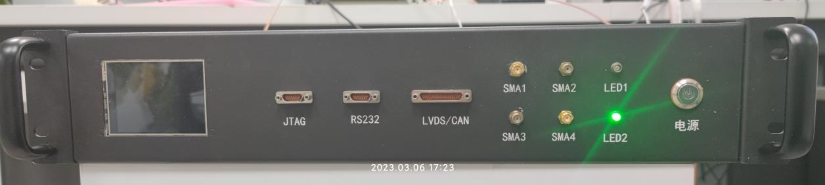

SMA1： 地检信号发射
SMA2： GPS信号输入
SAM4： 地检信号接收
LVDS/CAN： LVDS/CAN连线
JTAG： 空
RS232： 空

地检指示灯
LED1：PPS指示灯
地检每成功收到一次GPS模块的PPS脉冲，则切换LED2亮灭状态
指示灯以2秒频率闪烁，说明GPS模块工作正常

LED2：解调工作指示灯
VDE解调开始时LED1亮起，VDE解调任务结束LED1熄灭
指示灯闪烁说明VDE解调模块正常工作

电源：供电状态指示灯

连接上位机
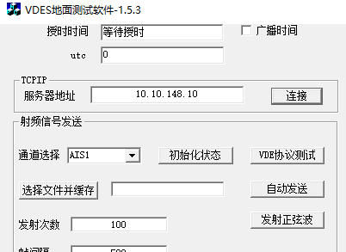
地检默认IP地址10.10.148.10- ->上位机2.0.1版本改为192.168.2.13
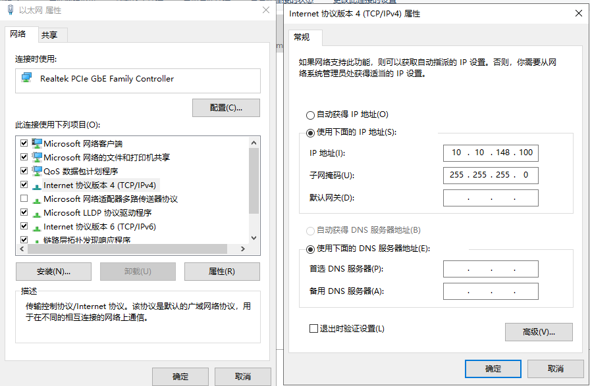
电脑上位机连接地检前，需将网络接口IP设置在地检同一局域网内。

点击IP地址旁的“连接”按钮，当按钮变为“断开”表示上位机与地检连接成功

地检启动后约需半分钟初始化，注意连接网线后再启动地检，否则地检无法确定网线接口速率，可能导致后续工作异常

载荷基础功能测试

CAN工作模式选择
CAN工作模式分为 小卫星——513

选择小卫星工作模式后，勾选遥测使能，可以看到遥测量

选择513工作模式后，需勾选遥测使能，并在遥控指令发送分区发送“设备识别允许”指令，才可看见遥测量

DSP程序上注
DSP程序上注默认上注至FLASH1
发送擦除FLASH命令后，DSP程序将被上注至最后一次被擦除的FLASH
打开文件-》选择将要上注的DSP程序-》缓存文件-》发送文件

DSP程序上注后，需等待一段时间，数传接收计数才会增加

AIS、LAIS、ASM测试

AIS测试
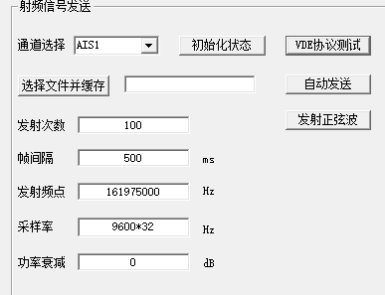
1：通道选择调为AIS1/AIS2
2：点击“选择文件并缓存”，选择ais_change_data_4.txt
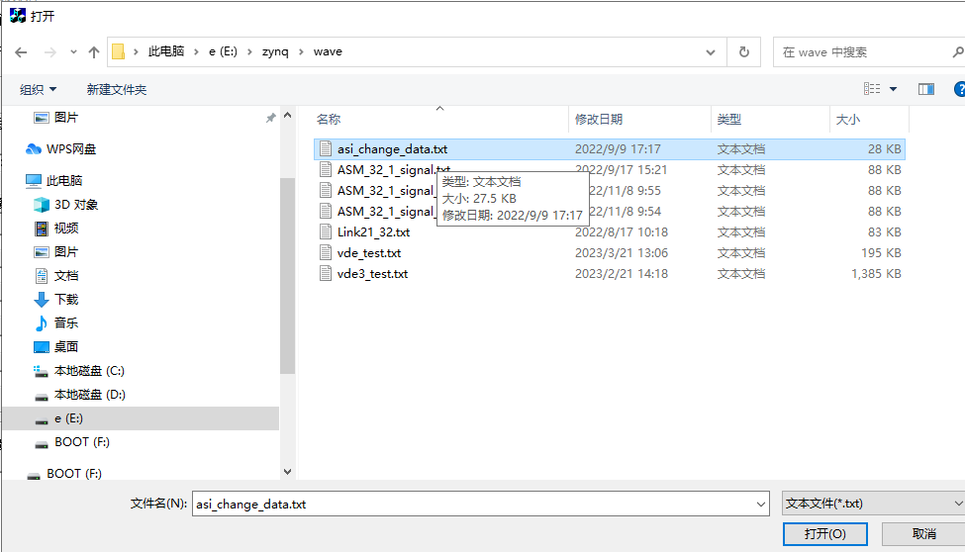
3：点击“自动发送”开始测试

LAIS测试
操作同AIS，波形文件与AIS相同，信道改为LAIS1/LAIS2
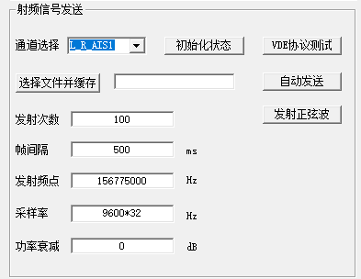

ASM测试
操作同LAIS，信道改为ASM1/ASM2
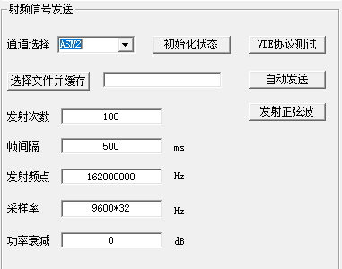

选择文件改为ASM_4_1_signal.txt，点击自动发送开始测试

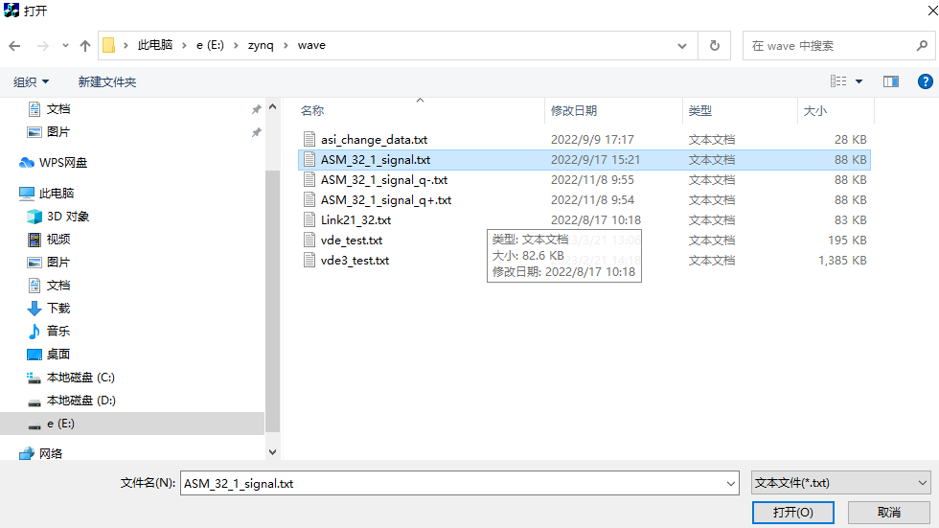

VDE协议测试
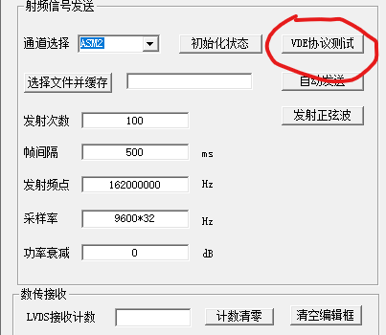
点击“VDE协议测试”进入VDE测试界面

点击选择文件，选择测试记录txt文件用于保存测试记录

测试项目说明
1：下行测试
地检开机后自动开始解调卫星下行信号，选择测试记录txt文件，用于保存下行信号解调结果
2：上行测试
点击开始测试，地检将按设置的LINKID和次数，向卫星发送递增数信号

3：LVDS下行业务测试
首先点击“选择测试文件”，选择参与测试的文件
地检将测试文件分包，通过LVDS业务帧上注给载荷，载荷按照协议下发
目标MMSI = 0时，载荷下发广播
目标MMSI != 0时，载荷向特定船站下发数据
勾选“保存卫星下行数据”，上位机会把收到的数据内容保存在测试记录文件同目录下

4：LVDS短消息测试
地检将测试文件通过LVDS上注，载荷以短消息形式播发文件内容
5：数据发送测试
地检将测试文件通过数据片段类型报文（30、31、32）发送至载荷
目标MMSI = 0时，数据为广播类型，载荷将收到的数据转发给覆盖范围内所有船站
目标MMSI != 0时，数据为单点传输类型，载荷会寻呼MMSI对应的目标船站，得到目标船站的寻呼回应时，将数据转发给目标船站

6：短消息发送测试
地检将测试文件通过短消息类型报文发送给载荷

7：配置载荷linkid
点击开始测试，地检将通过LVDS业务上注，配置VDES载荷使用上位机界面选定的上下行LINKID

8：应急短消息播发测试
点击开始测试，地检开始发送应急短消息，向卫星报告自身经纬度，由卫星广播给其他船站
9：设置上行短消息ID
在“测试次数”栏目中输入地检上行短消息ID，点击“开始测试”配置完成

10：卫星信号采集
点击“开始测试”，地检将从2248时隙开始采集波形，持续至下一分钟2247时隙，采集数据将保存在选择的测试文件中

11：配置信道
配合主界面信道选择使用，可设置地检AD发射、接收的中心频点、功率衰减

